大实验实验指导书
一、串口
- 新建工程，选择MFC AppWizard[exe],工程名称自取；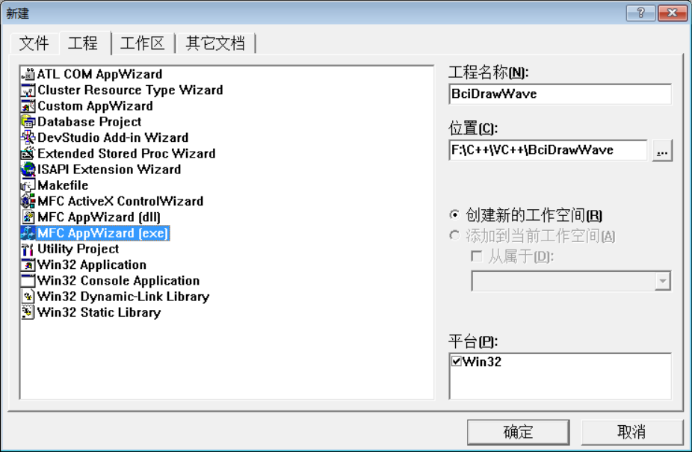

- 选择基本对话框，并点击完成；
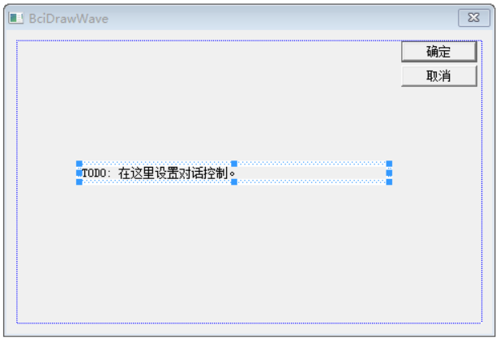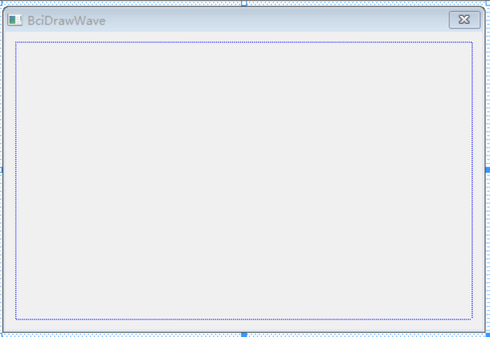
- 删除基本对话框中的初始文字与按键，方法：选中部件并点击键盘上的delete按钮，或选择导航框中编辑按钮下的删除按钮；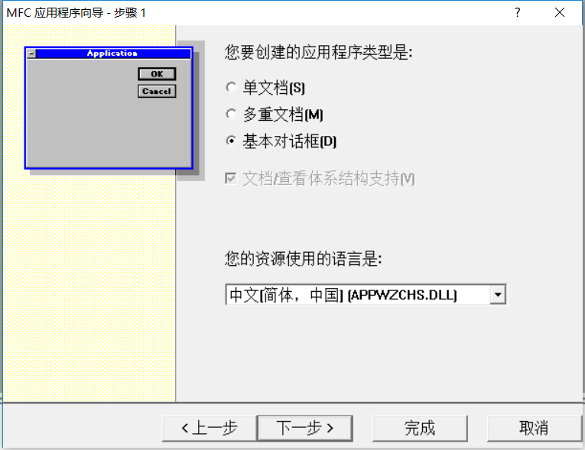4、删除后添加三个按钮及一个图像框，并添加ID和名称。
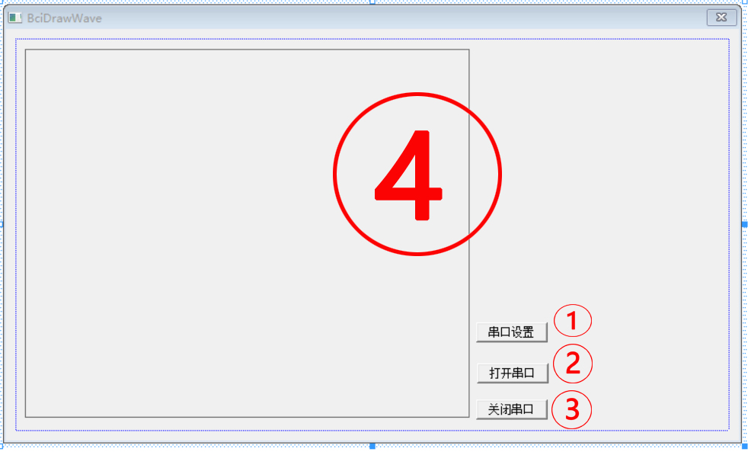
标号 | ID | 名称
1 | IDC_BUTTON_UART_SET | 串口设置
2 | IDC_BUTTON_UART_OPEN | 打开串口
3 | IDC_BUTTON_UART_CLOSE | 关闭串口
4 | IDC_STATIC_WAVE | /

5、将源文件中的
{BciData.h; BciPack.h;OScopeCtrl.h;SerialPort.h}
{auth.dll;AuthData.dll;BciDll.dll;ComSet.dll;Config.dll;DrawWave.dll;}
{BciDll.lib;ComSet.lib;DrawWave.lib;}
复制到所建工程的根目录下；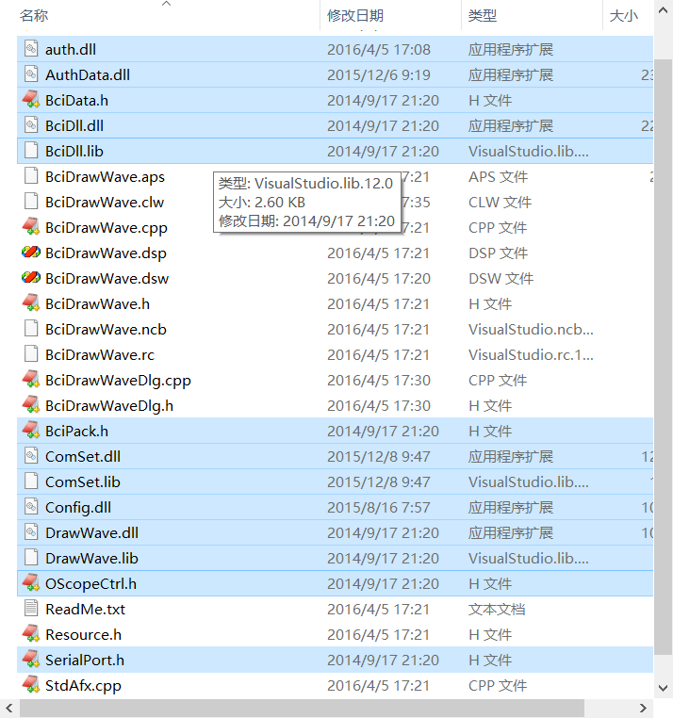

6、并在**（工程名）Dlg.h文件中添加#include和#pragma方法
#include "SerialPort.h"
#include "BciData.h"
#include "BciPack.h"
#include "OScopeCtrl.h"

#pragma comment(lib, "BciDll")
#pragma comment(lib, "ComSet")
#pragma comment(lib, "DrawWave")
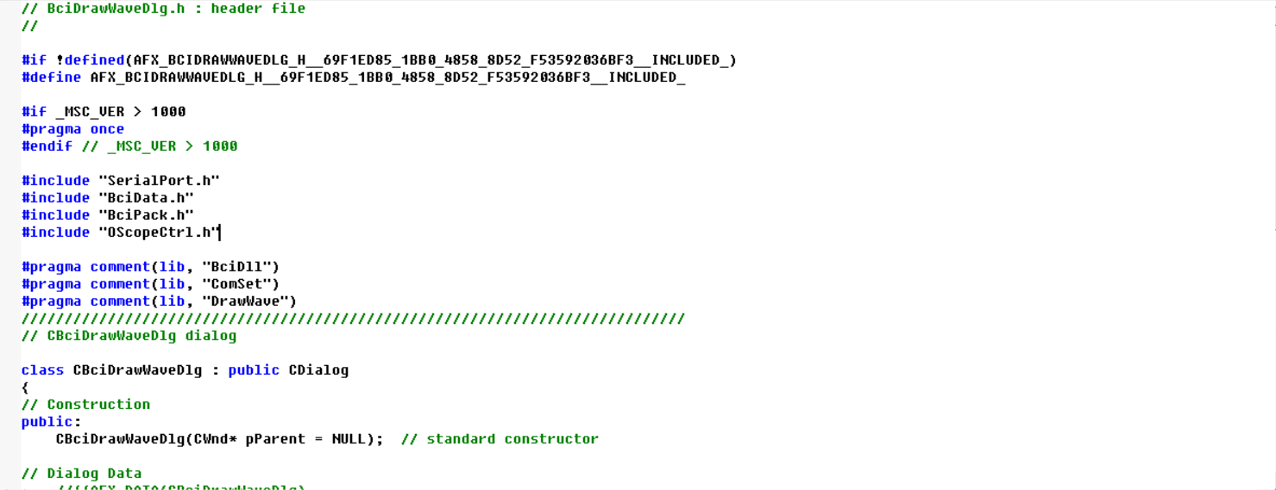
7、在同一文件下声明变量
CSerialPort m_SerialPort;
COScopeCtrl m_OScopeCtrl;
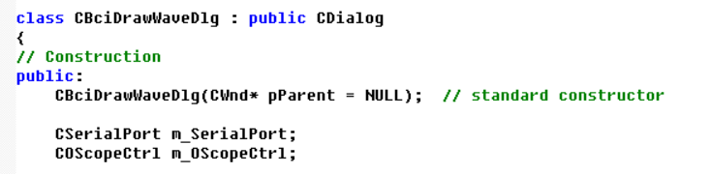
- 编写初始化函数OnInitDialog()；注意：不要删掉原来的东西！！
在TODO:Add extra initialization here 的后面添加；
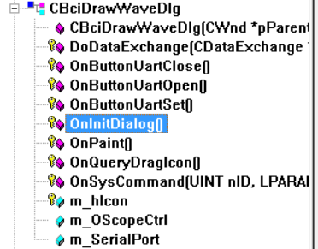
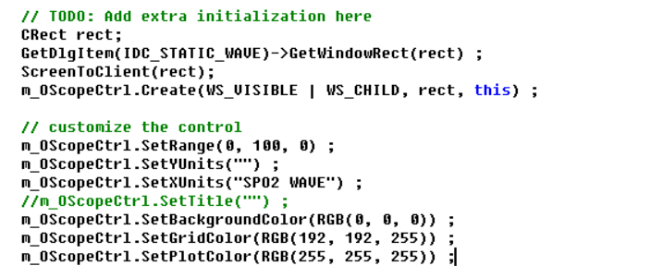
// TODO: Add extra initialization here
CRect rect;
GetDlgItem(IDC_STATIC_WAVE)->GetWindowRect(rect) ;
ScreenToClient(rect);
m_OScopeCtrl.Create(WS_VISIBLE | WS_CHILD, rect, this) ;

// customize the control
m_OScopeCtrl.SetRange(0, 100, 0) ;
m_OScopeCtrl.SetYUnits("") ;
m_OScopeCtrl.SetXUnits("SPO2 WAVE") ;
//m_OScopeCtrl.SetTitle("") ;
m_OScopeCtrl.SetBackgroundColor(RGB(0, 0, 0)) ;
m_OScopeCtrl.SetGridColor(RGB(192, 192, 255)) ;
m_OScopeCtrl.SetPlotColor(RGB(255, 255, 255)) ;
- 编译运行一下看一下是否正常
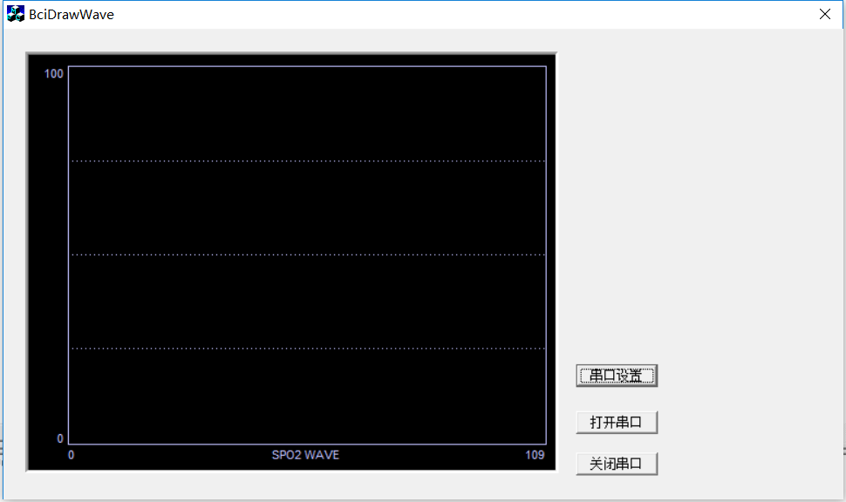
- 双击三个按钮逐个添加单击响应事件；
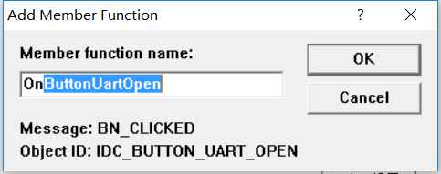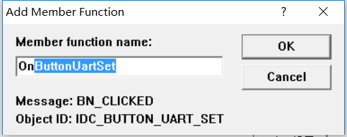
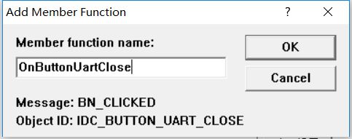
- 并在BciDrawWaveDlg.cpp找到三个OnButton方法，并添加三个函数；
m_SerialPort.ConfigPort();
m_SerialPort.OpenPort(this);
m_SerialPort.ClosePort();
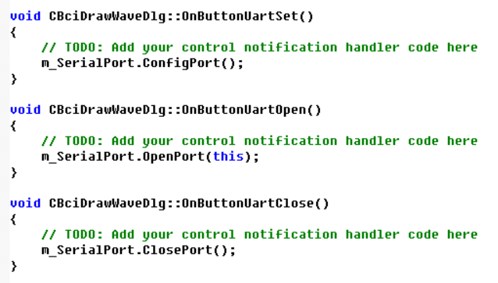
- 随后继续在OnInitDialog()函数中继续添加
m_SerialPort.m_strBuad = "9600";
m_SerialPort.m_strCheck = "ODD";
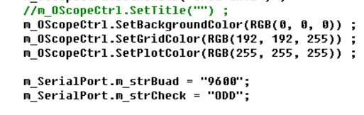
- 添加消息映射函数
（1）在BciDrawWave.cpp的DoDataExchange()函数中添加：
ON_MESSAGE(WM_COMM_RXCHAR,OnMessageCom)
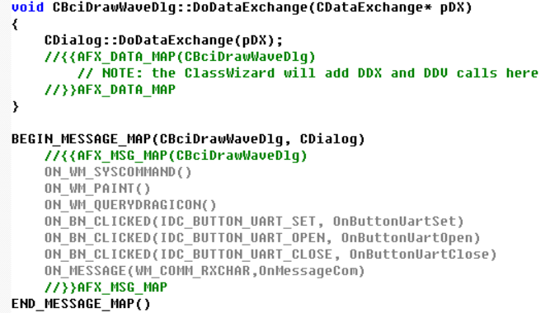
- 在BciDrawWave.h的类protected下添加：
afx_msg void OnMessageCom(WPARAM wp,LPARAM lp);
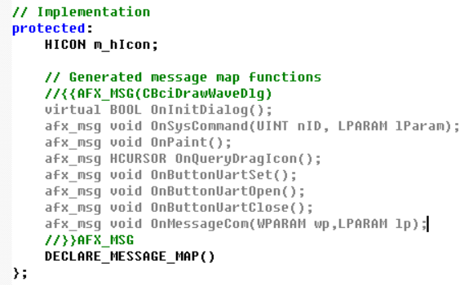
- 在BciDrawWave.cpp最下面添加：
void CBciDrawWaveDlg::OnMessageCom(WPARAM wp,LPARAM lp)
{
UCHAR data;
UCHAR wave;

data = wp;
if(m_FileSaveThread.m_bSaveFile)
m_FileSaveThread.ReceiveData(&data,1);
if(UnpackBciData(data) > 0)
{
GetBciData(BCI_DATA_PLETH_WAVE,&wave);
m_OScopeCtrl.AppendPoint(wave);
}
}
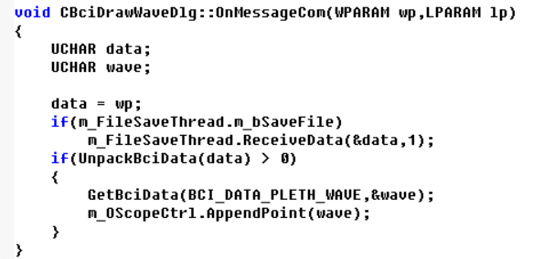
- 上步完成后编译会报错，是因为没有声明和添加文件未完全；
- 将源文件中的
{FileSave.dll}
{FileSave.lib}
{MyFileSaveThread.h;MyWorkThread.h}
添加到工程的根目录下；
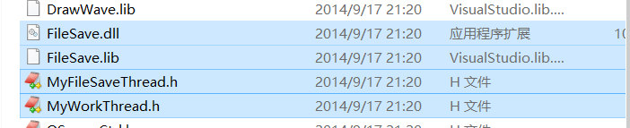
- 并在BciDrawWaveDlg.h下添加#include 和 #pramga方法;
#include "MyFileSaveThread.h"
#pragma comment(lib, "FileSave")
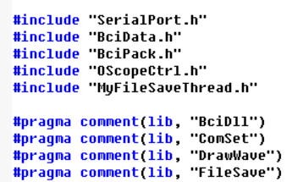
- 并添加文件到工程；

（4）并在下面的类中添加声明
CMyFileSaveThread m_FileSaveThread;
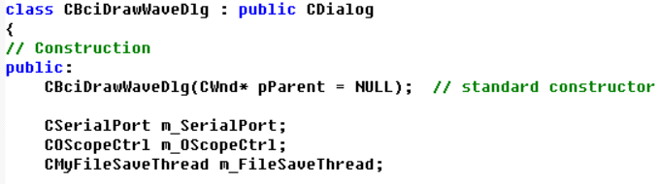
- 接下来转回UI界面
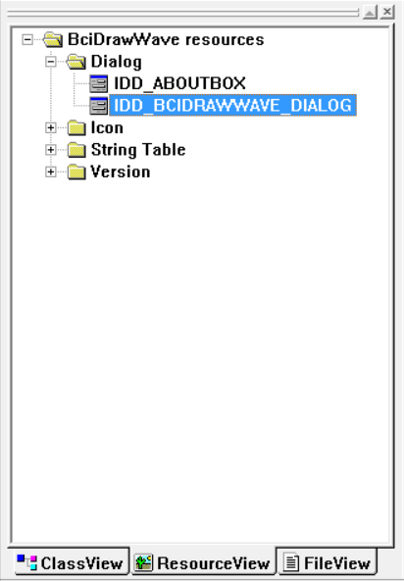
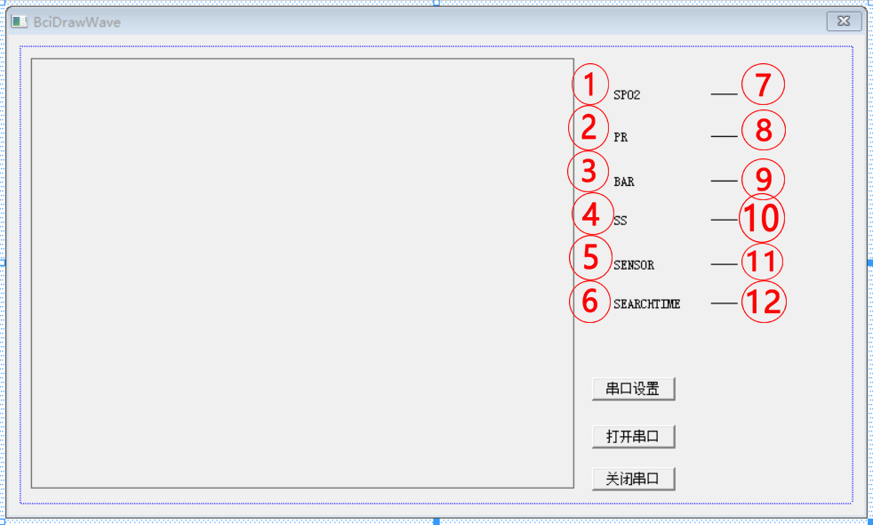
编号 | ID | 名称
1 | ID_STATIC | SPO2
2 | ID_STATIC | PR
3 | ID_STATIC | BAR
4 | ID_STATIC | SS
5 | ID_STATIC | SENSOR
6 | ID_STATIC | SEARCHTIME
7 | ID_STATIC_SPO2 | ----
8 | ID_STATIC_PR | ----
9 | ID_STATIC_BAR | ----
10 | ID_STATIC_SS | ----
11 | ID_STATIC_SENSOR | ----
12 | ID_STATIC_SEARCHTIME | ----
- 将源文件中的”ColorStatic.cpp”和”ColorStatic.h”添加到工程根目录下；
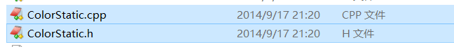
并在BciDrawWaveDlg.h添加#include "ColorStatic.h"
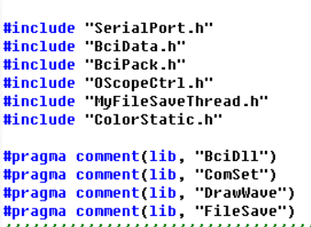
- 为刚才添加的几个静态文本添加变量；右键点击添加类导向
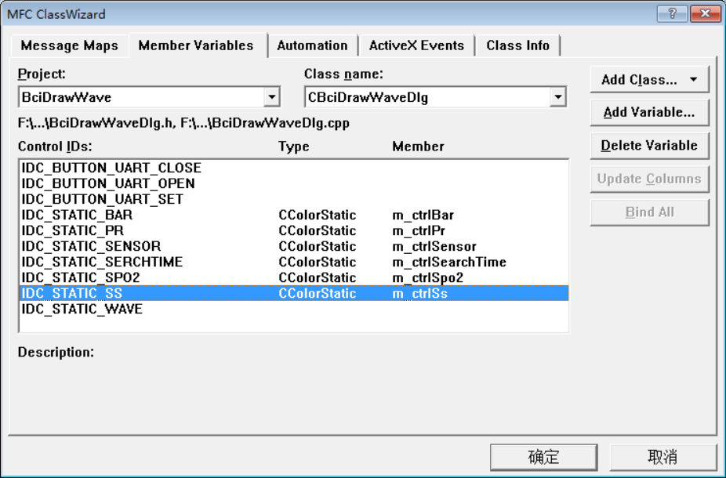
以BAR为例
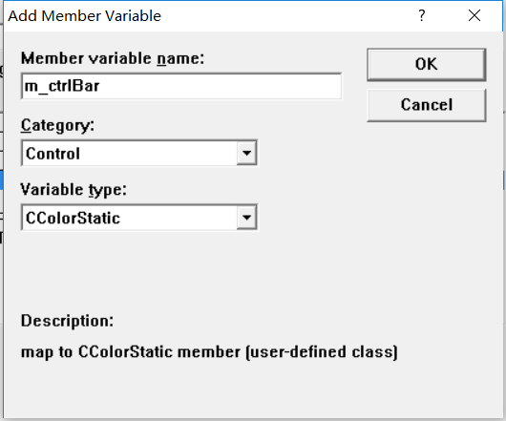
选择Control和CColorStatic
注意：若没有CColorStatic选项，则需先删除工程根目录下的.clw文件
然后点击添加类导向
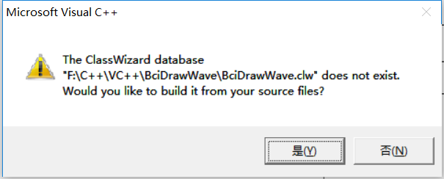
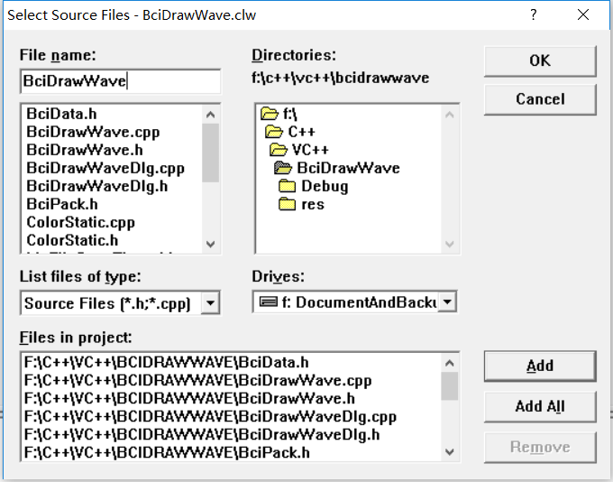
在FileName中填写和工程名一样的名称即可；
- 右键dialog对话框UI，建立类导向
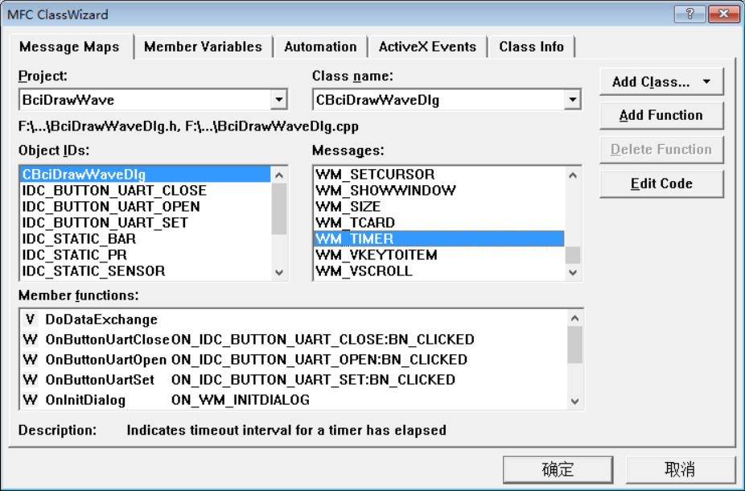
根据图片选择WM_TIMER;并点击Edit Code;
- 往OnTimer函数中添加代码，注意：不要删除源代码
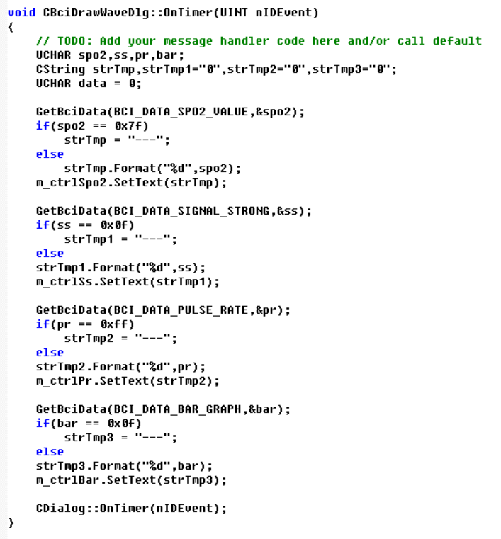
UCHAR spo2,ss,pr,bar;
CString strTmp,strTmp1="0",strTmp2="0",strTmp3="0";
UCHAR data = 0;

GetBciData(BCI_DATA_SPO2_VALUE,&spo2);
if(spo2 == 0x7f)
strTmp = "---";
else
strTmp.Format("%d",spo2);
m_ctrlSpo2.SetText(strTmp);

GetBciData(BCI_DATA_SIGNAL_STRONG,&ss);
if(ss == 0x0f)
strTmp1 = "---";
else
strTmp1.Format("%d",ss);
m_ctrlSs.SetText(strTmp1);

GetBciData(BCI_DATA_PULSE_RATE,&pr);
if(pr == 0xff)
strTmp2 = "---";
else
strTmp2.Format("%d",pr);
m_ctrlPr.SetText(strTmp2);

GetBciData(BCI_DATA_BAR_GRAPH,&bar);
if(bar == 0x0f)
strTmp3 = "---";
else
strTmp3.Format("%d",bar);
m_ctrlBar.SetText(strTmp3);

- 继续往BciDrawWaveDlg.cpp添加代码：
m_ctrlSpo2.SetTextHeight(20);
m_ctrlSs.SetTextHeight(20);
m_ctrlSearchTime.SetTextHeight(20);
m_ctrlSensor.SetTextHeight(20);
m_ctrlBar.SetTextHeight(20);
m_ctrlPr.SetTextHeight(20);
//
SetTimer(1,1000,NULL);
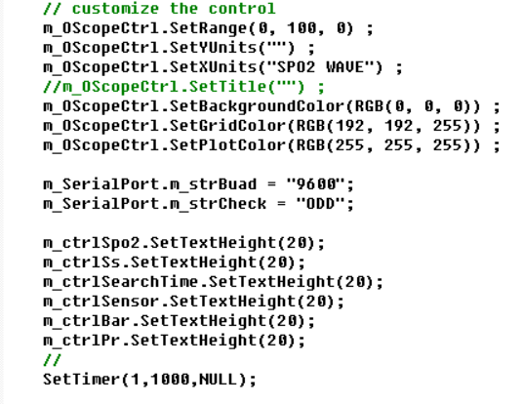

最后，这里关于串口的内容就已经完成，可以编译运行看一下是否正常。
- 文件存储与回放
- 我们再一次回到UI界面；
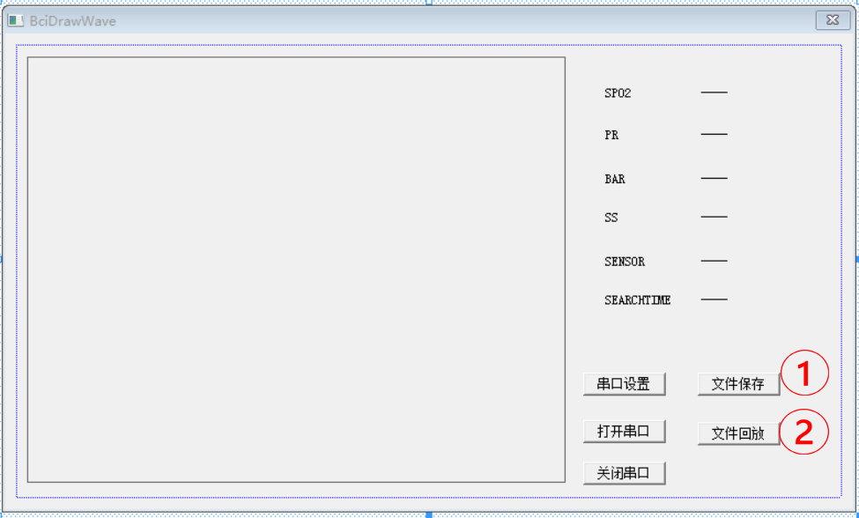
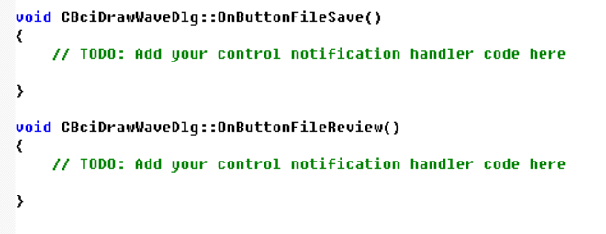
编号 | ID | 名称 | 方法
1 | IDC_BUTTON_FILE_SAVE | 文件保存 | OnButtonFileSave()
2 | IDC_BUTTON_FILE_REVIEW | 文件回放 | OnButtonFileReivew()

- 将源文件中的：
{CFilePlay.dll};
{CFilePlay.lib};
{PlayFile.h}
复制到工程根目录下；
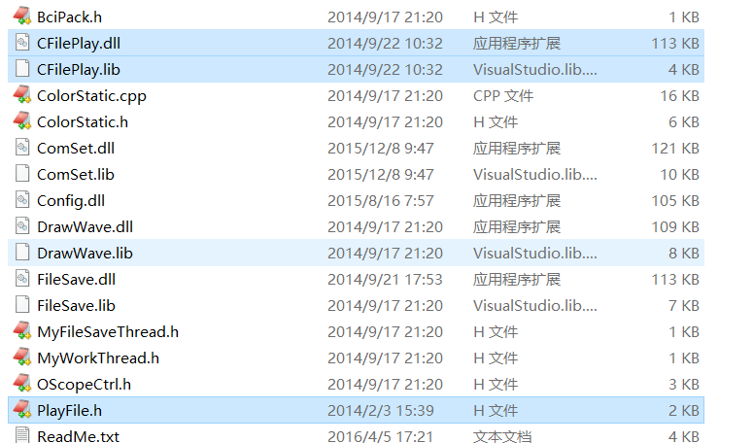
- 并在BciDrawWaveDlg.h中添加#include “PlayFile.h”, #pragma comment(lib , “CFilePlay”)
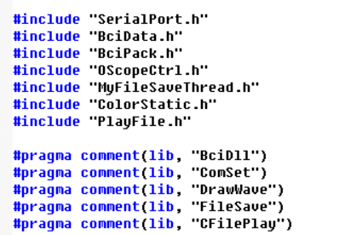
- （1）接下来转到.cpp中的OnButton方法中
在OnButtonFileSave()方法中添加：m_FileSaveThread.ShowDlg();
在OnButtonFileReview()方法中添加：m_PlayFile.ShowDlg();
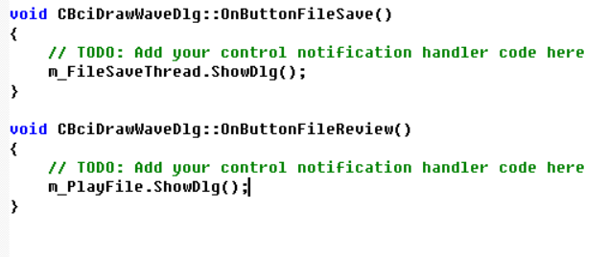
（2）同时回到头文件中声明变量；
CPlayFile m_PlayFile;
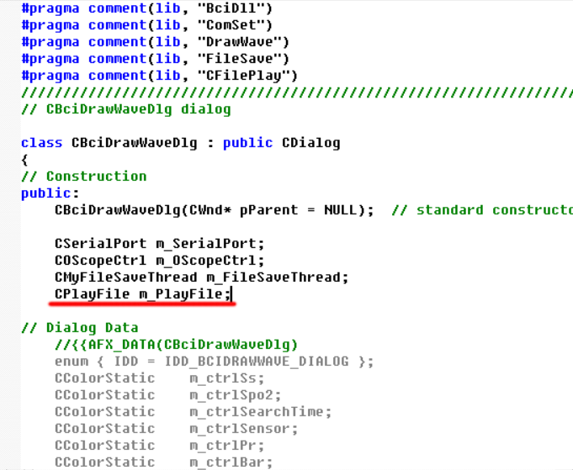
- 添加OnPlayFile方法；
- 在头文件BciDrawWaveDlg.h中添加
afx_msg void OnPlayFile(WPARAM wp,LPARAM lp);
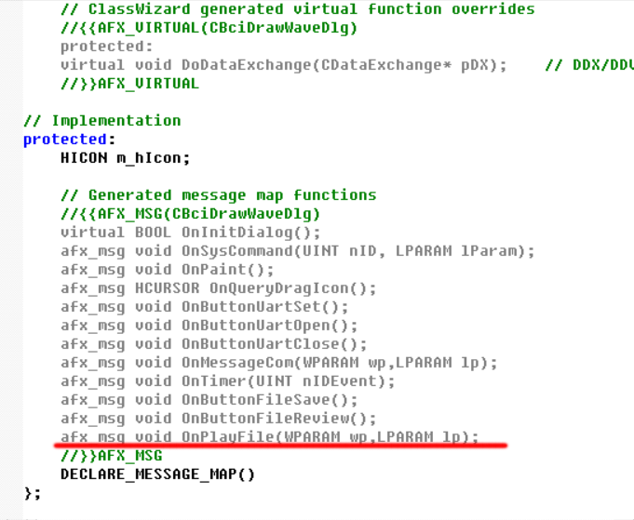
- 在cpp文件中添加
ON_MESSAGE(WM_FILE_PLAY_REFRESH,OnPlayFile)
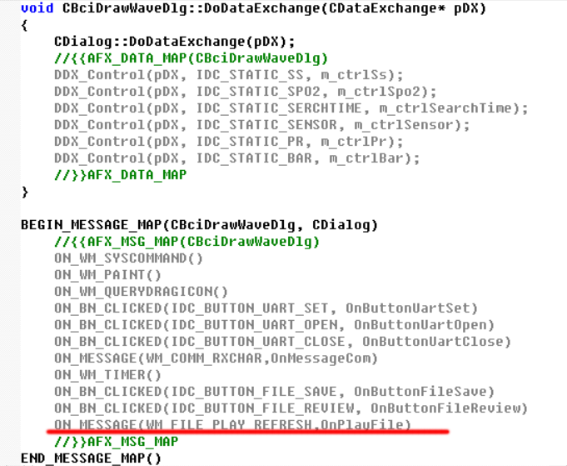
- 并在下文最下面或者空白处中添加
void CBciDrawWaveDlg::OnPlayFile(WPARAM wp,LPARAM lp) //图像回放？
{
BOOL bStaticPlay;
UCHAR *pChar,data;
//UCHAR wave,sensor,stime;
CString strTmp,strTmp1;

bStaticPlay = wp;
if(!bStaticPlay)
{

if(m_PlayFile.m_strFileType == ".bin")
{
pChar = (UCHAR *)m_PlayFile.m_pData[0];
while( m_PlayFile.m_nCurPos < m_PlayFile.m_nFileSize)
{
//m_EcgProtocol.m_DataUnpack.UnPackData(pChar[m_PlayFile.m_nCurPos]);
data = pChar[m_PlayFile.m_nCurPos];
SendMessage(WM_COMM_RXCHAR,data,0);
m_PlayFile.m_nCurPos++;
if(data >= 0x80)
break;
}

}
}
}
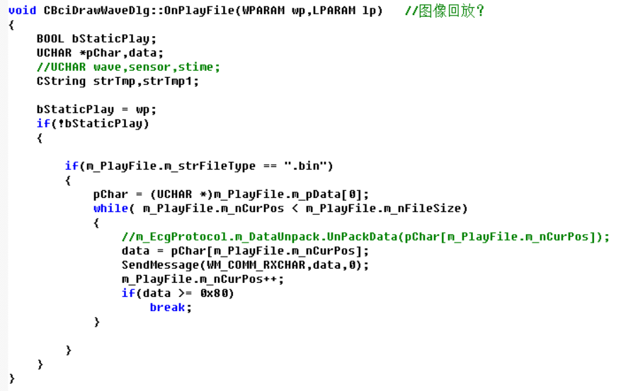
- 在上面OnInitDialog()方法中添加
m_PlayFile.m_pOwner = this;
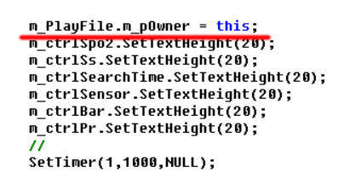
最后，编译运行一下，工程就实现了！！！

